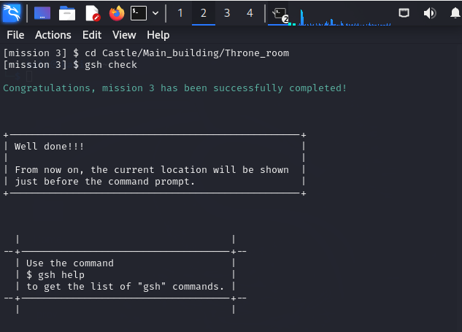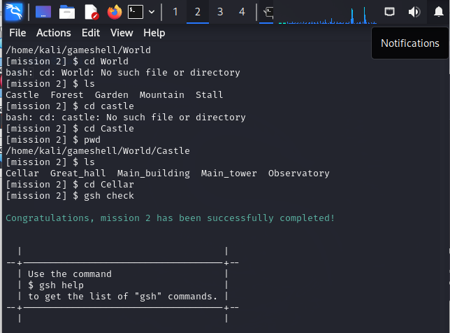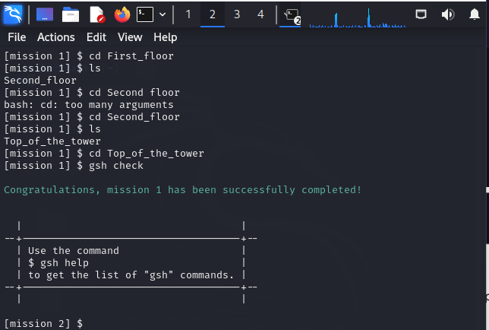

In questo gioco si usano i comandi della shell per andare avanti nei livelli. Nel primo livello ho usato cd + il nome del luogo in cui mi volevo spostare per cercare di superare l’obbiettivo che si vede usando il comando gsh goal. Questo gioco ha l’obbiettivo di aiutare chi è alle prime armi a familiarizzare con i comandi di Linux.